2.2 函数的表示法

教学目标
1．掌握函数的三种表示法，即解析法、列表法和图象法；
2．会根据实际问题中的条件列出函数解析式；
3．通过本节的教学，进一步向学生渗透事物间是普遍联系和相互转化的辨证唯物主义观点；
4．通过本节的教学，培养学生把实际问题抽象成数学问题的能力，即数学地发现问题、提出问题和解决问题的能力.
教学重点和难点
重点：函数的三种表示方法.
难点：函数三种表示法的应用.
教学设计过程：
教师活动 | 学生活动 | 设计意图
一、导入新课  【提问】  - 函数的定义是什么？  - 如何判断两个函数是同一个函数呢？  - 如何来表示一个函数呢？ | 回忆．口答  倾听．集中注意力．激发求知欲． | 巩固旧知．为导  入新课作准备．
二、新课  【板书】 函数的表示法  请同学们打开课本，阅读第53页.边阅读边思考问题：通过预习谈谈这三种方法各自的优点，请一位学生填写下表.  【例1】某种笔记本每个5元，买$x$（$x∈\left\{1,2,3,4\right\}$）个笔记本记为$y$（元）.试写出以$x$为自变量的函数$y$的解析式，并画出这个函数的图象.（以下例题用投影仪打出，随用随启）.  【随练】1.（口答）请举出几个生活中的函数实例，并用合适的方法表示它们.  2. 画出下列函数图象:  (1) $f(x)=2x,x∈Z,且\left|x\right|≤2；$  (2) $f(x)=x+2,(x∈z,且\left|x\right|≤3);$  【例2】国内投寄信函（外埠），邮资按下列规则计算：  - 信函质量不超过100$g$时，每20$g$付邮资80分，即信函质量不超过20$g$付邮资80分，信函质量超过20$g$，但不超过40$g$付邮资160分，依次类推；  - 信函质量大于100$g$且不超过200$g$时，每100$g$付邮资200分，即信函质量超过100$g$，但不超过200$g$付邮资（$A$+200）分（$A$为质量等于100$g$的信函的邮资），信函质量超过200$g$，但不超过300$g$付邮资（$A$+400）分，依次类推.  设一封$x$$g$（$0<x≤\text{200}$）的信函应付的邮资为$y$（单位：分），试写出以$x$为自变量的函数$y$的解析式，并画出这个函数的图象.  【随练】  画出下列函数的图象：  （1）$y=\begin{aligned}\left\{1,x∈(0,+∞), | \right.\end{aligned}$  （2）$y=\left|x\right|,y=\frac{1}{2}\left|x\right|,y=2\left|x\right|\text{.}$  【例3】21世纪乐园要建造一个直径为20米的圆形喷水池，如图所示.计划在喷水池的周边靠近水面的位置安装一圈喷水头，使喷出的水柱在离池中心4m处达到最高，高度为6m，另外还要在喷水池的中心设计一个装饰物，使各方向喷来的水柱在此处会合.这个装饰物的高度应当如何设计？  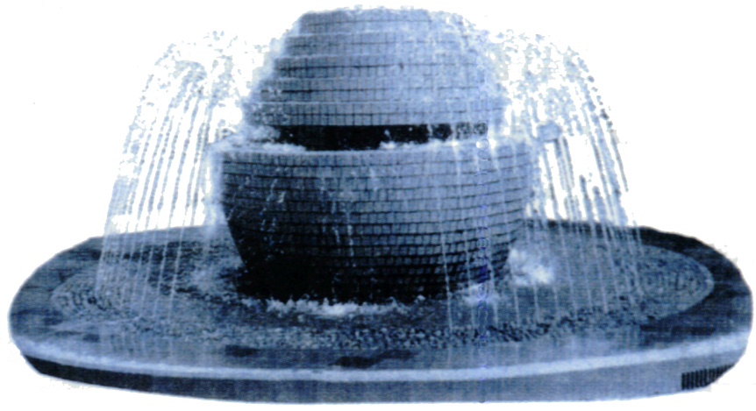  【随练】  如图，把截面半径为25厘米的圆形木头锯成矩形木料，如果矩形的一边长为$x$，面积为$y$，把$y$表示为$x$的函数. | 解析法：1.简明、全面地概括了变量间的关系.2. 可以通过解析式求出任意一个自变量的值所对应的函数值.  列表法：不需要计算就可直接看出与自变量的值相对应的函数值.  图象法：直观形象地表示自变量的变化，相应函数值的变化趋势.  审清题意.口答结合板书.  解：这个函数的定义域是集合$\left\{1,2,3,4\right\}$，函数解析式为$y=5x,$  （$x∈$$\left\{1,2,3,4\right\}$），它的图象由4个孤立点组成，如图，这些点的坐标分别是（1，5），（2，10），（3，15），（4，20）.  让两个学生到黑板上板书.学生思考、倾听、理解.  审清题意.口答结合板书.  解：这个函数的定义域是$0<x≤\text{200}$，函数解析式为  $y=\begin{aligned}\left\{\text{80},x∈(0,\text{20}], | \right.\left\{\text{160},x∈(\text{20},\text{40}], | \right.\left\{\text{240},x∈(\text{40},\text{60}], | \right.\left\{\text{320},x∈(\text{60},\text{80}], | \right.\left\{\text{400},x∈(\text{80},\text{100}], | \right.\end{aligned}$它的图象是6条线段（不包括左端点），都平行于$x$轴，如图：  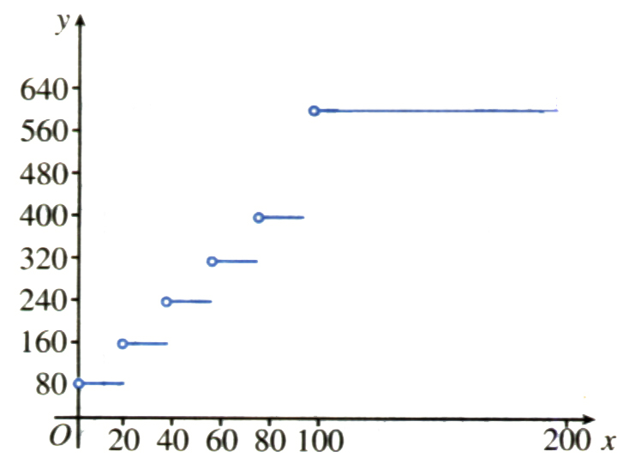  两个学生到黑板上板书.  思考、倾听、理解.  审清题意.口答结合板书.  倾听、思考、议论.  解：略  思考、倾听、理解. | 培养学生用数学语言叙述问题的能力，同时考察自学能力.  落实教学目标.  让学生明白两点：  （1）确定一个函数的定义域非常重要.  （2）函数的图象可以由一些孤立点组成.  落实教学目标.  培养学生根据实际问题中的条件列出函数解析式的能力.  让学生明白，函数解析式可以是分段的，相应的函数图象由几段线段组成.  落实教学目标.  培养学生根据实际问题中的条件列出函数解析式的能力，即把实际问题抽象出数学问题的能  落实教学目标.
  方法 | 优点
  解析法
  列表法
  图象法
三、小结  1. 本节主要学习了函数的三种表示方法：解析法、列表法和图象法的定义以及它们各自的优点.  2. 培养学生根据实际问题中的条件列出函数解析式的能力。  四、作业  课本第56页，习题2.2 1.(2) 2.(2) 3. 4. 5.6. | 再现本节学习的主要内容. | 知识条理化.  巩固教学目标.  强化训练,加深学生对本节知识的理解.

